关于对《北京市海淀区苏州街79号4至14层南部综合用房涉执房地产处置司法评估报告》的执行异议申请书的答复
我司于2022年3月2日收到北京市朝阳区人民法院转交的对《北京市海淀区苏州街79号4至14层南部综合用房涉执房地产处置司法评估报告》的执行异议申请书，现对贵方提出的异议做出如下答复：
一、案涉评估机构未按法定程序选定，且案涉评估鉴定程序存在严重违法，应依法重新选定案涉评估机构，并重新进行评估鉴定。
1、案涉评估机构未按法定程序选定。
答复：依据《最高人民法院对外委托鉴定、评估、拍卖等工作管理规定》（法办发[2007]5号）、《最高人民法院关于民事诉讼证据的若干规定》 (法释〔2019）19号〕的规定，人民法院负责评估机构的选取工作，评估机构无法回答关于评估机构的选取问题。
2、案涉评估依据的相关材料法院并未组织各方进行质证，以未经质证的材料作为鉴定根据进行评估并得出意见属严重程序违法。
答复：我司针对本项目开展的评估业务是依据2017年11月17日《北京市朝阳区人民法院委托司法鉴定函》，并于2018年1月22日，收到由北京市朝阳区人民法院寄送的相关资料，包含《房屋所有权证》[X京房权证海字第399179号]复印件、《国有土地使用证》[京海国用（2014出）第00029号]复印件、《建成年代证明》复印件。2018年3月2日，收到由北京市朝阳区人民法院寄送的《房屋土地测绘技术报告书》。2018年3月9日接到社辅电话，告之本项目暂停。2019年3月19日收到北京市朝阳区人民法院出具的《北京市朝阳区人民法院恢复评估通知函》,曾多次与法官沟通。2019年、2021年，双方当事人依然存在执行异议，评估工作依然暂停。2021年9月26日，我司被告知，可继续开展评估工作。根据司法查封登记，估价对象自2016年7月16日起即被司法查封，不能进行房地产转移登记，因此依然沿用2018年1月22日及2018年3月2日北京市朝阳区人民法院提供的相关资料进行评估。
3、评估机构未到相关部门调取档案材料属程序违法。
因估价委托人未提供估价对象土地权属证明材料，评估机构仅根据委托人提供的《不动产登记簿》及《北京市商品房现房买卖合同》复印件进行评估，未到主管部门对权属证明材料及其记載的内容进行核实，没有履行必要的尽职调查程序。程序违法。
答复：依据《北京市高级人民法院关于委托司法鉴定工作的规定（试行）》（京高法发[2011]293号）第四条规定，“案件审理过程中需要进行司法鉴定的，应由承办法官将下列材料报送本院诉讼服务办公室：……
（四）经法庭质证确认的有关鉴定材料；
（五）法官依职权调查核实的材料。”
我司于2018年1月22日，收到由北京市朝阳区人民法院寄送的相关资料，包含《房屋所有权证》[X京房权证海字第399179号]复印件、《国有土地使用证》[京海国用（2014出）第00029号]复印件、《建成年代证明》复印件。2018年3月2日，收到由北京市朝阳区人民法院寄送的《房屋土地测绘技术报告书》。
参考《关于人民法院确定财产处置参考价若干问题的规定》（法释〔2018〕15号）第三条规定、“关于印发《人民法院委托评估工作规范》的通知”法办〔2018〕27号)第十二条规定，评估所需资料是由人民法院提供，我司以此作为评估依据。
4、估价机构未按期提交估价报告，存在严重逾期，亦属程序违法。
答复：我司于2017年11月17日收到《北京市朝阳区人民法院委托司法鉴定函》，2018年1月22日，收到由北京市朝阳区人民法院寄送的相关资料，包含《房屋所有权证》[X京房权证海字第399179号]复印件、《国有土地使用证》[京海国用（2014出）第00029号]复印件、《建成年代证明》复印件。2018年3月2日，收到由北京市朝阳区人民法院寄送的《房屋土地测绘技术报告书》。2018年3月9日接到社辅电话，告之本项目暂停。2019年3月19日收到北京市朝阳区人民法院出具的《北京市朝阳区人民法院恢复评估通知函》,曾多次与法官沟通，2019年、2021年，双方当事人依然存在执行异议，评估工作依然暂停。
2021年9月26日，接到申请人律师电话，告知本项目重新启动。2021年10月21日进行现场勘察，发现估价对象存在租约。之后，多次联系法官，请示是否考虑估价对象现存租约的影响，于2021年11月4日与法官助理确认资料完备情况及不考虑现存租约的影响，并于2021年12月2日出具评估报告，评估报告完成期限在完成现场勘察及资料齐备后29日内完成。并通知申请人缴纳费用，2021年12月13日收到相关费用，并当日将评估报告快递给北京市朝阳人民法院，2021年12月16日北京市朝阳区人民法院签收。
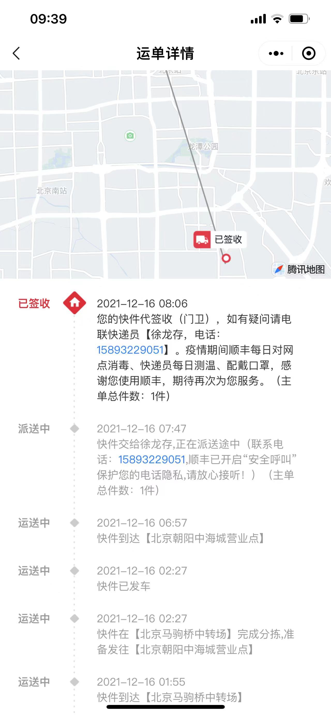
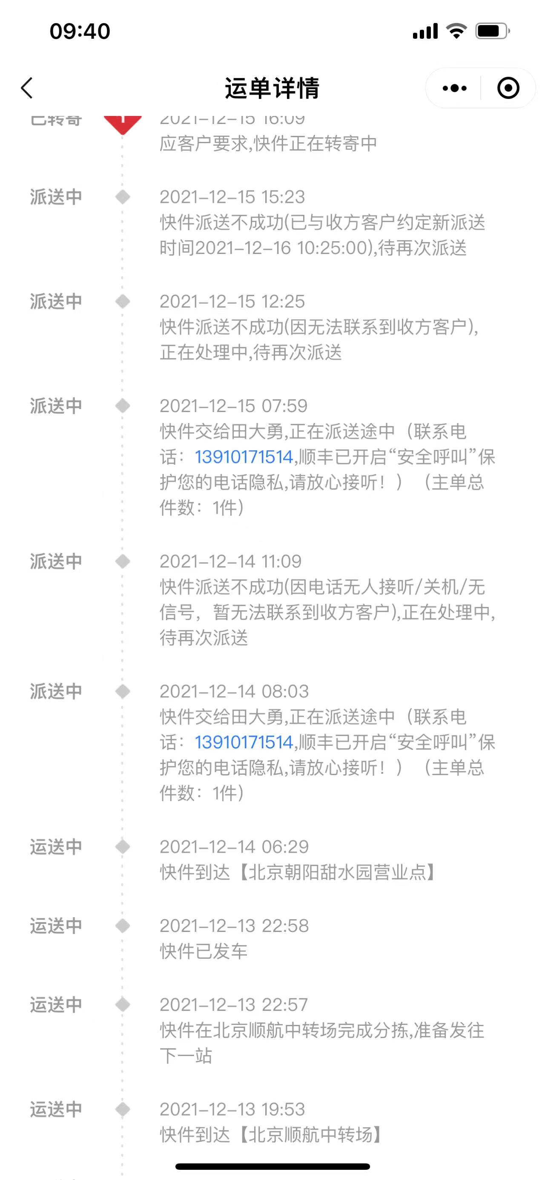

5、评估人员到现场勘查时未通知所有被执行人到场，属于程序严重违法。
答复：2021年10月21日，我司评估人员刘朝阳，常畅在当事人代表刘晓娜在场的情况下，对估价对象进行了实地查勘并对估价对象现场拍照。当事人代表刘晓娜对查勘记录进行了签字确认。符合《关于人民法院确定财产处置参考价若干问题的规定》（法释〔2018〕15号）第十八条的规定。
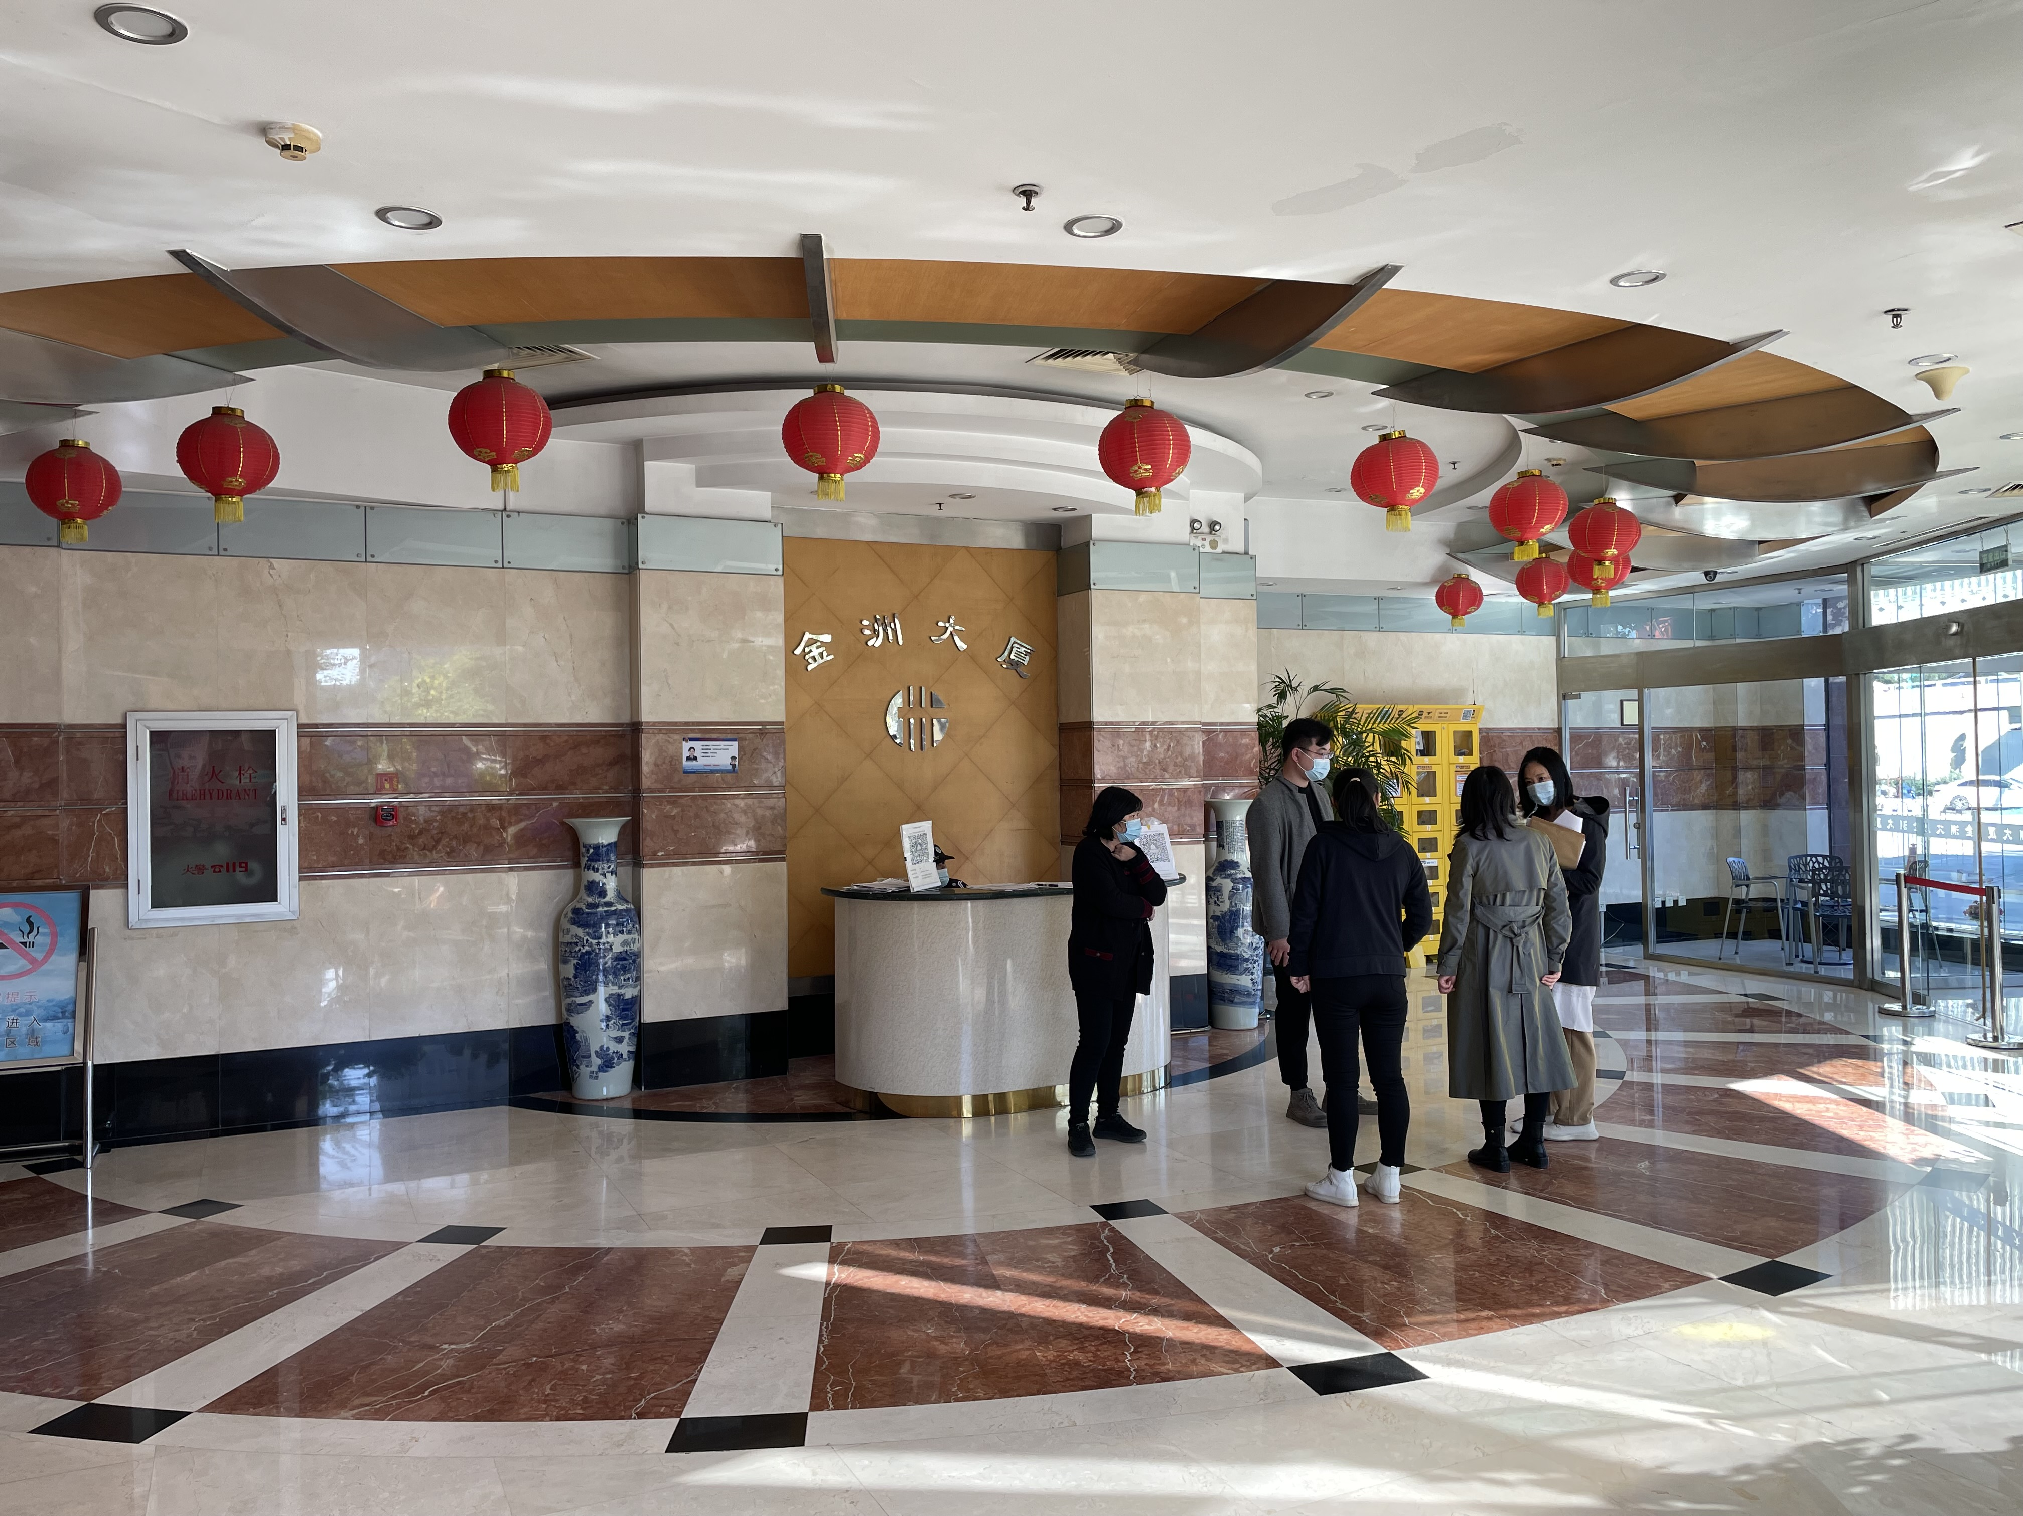

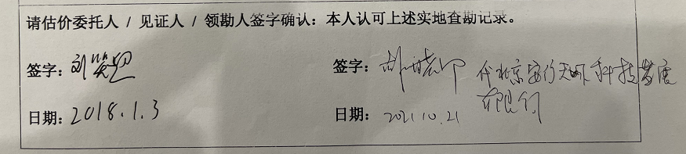

6、《估价报告》所附房地产估价师证书缺少持证人签名。
答复：《房地产估价师注册管理办法》（中华人民共和国建设部令第151号）文件、房地产估价师注册证书持证人须知中，均未对房地产估价师注册证书中估价师证书签字做出明确要求。在房地产估价师注册证书中签字与否，与房地产估价师注册证有效与否无必然联系。查验房地产估价师注册证有效性，可至中国房地产估价师与房地产经纪人学会官网查询。具体查询网址如下：
http://pt.cirea.org.cn:8082/enterprise/login/gz/xq/45c48cce2e2d7fbdea1afc51c7c6ad26#
如果人民法院要求提供签字后的房地产估价师注册证书，我司可提供补正后的房地产估价师注册证复印件。

二、我方对本次评估的参照标准、评估方法、评估结果等均不认可，评估结果明显低于市场价值。如法院确定继续由北京大地盛业房地产土地评估有限公司进行本案评估鉴定，我方要求该估价机构提供“房地产估价技术报告”。
答复：该条异议所指向评估机构“北京大地盛业房地产土地评估有限公司”并非我公司，请当事人予以更正。
1、《估价报告》中没有附具“房地产估价技术报告”。
答复：估价报告分为估价结果报告和估价技术报告，估价结果报告是向估价委托人提供的，估价技术报告是机构存档并供行政管理部门核查备案及专家技术评审使用。

2《估价报告》评估的房产价值明显过低
本次评估的房产，平均估价为30559元/㎡。总价在196071128元。根据北京市二手房房价走势查询。2021年9月该房屋及周边房价(民商大厦)均在52000元/m，按照此价格，该房屋建筑面积为6416.15平方米。总价也应当在33363.98万元之间，高于评估价196071128元。所以此价格异议人实难接受。
答复：根据第三方知名机构提供的北京市写字楼租金及空置率趋势表明，受疫情影响，2021年三季度北京市写字楼空置率趋势虽有所缓和，但仍居于近10年来较高水平，租金水平仍位于下降通道，处于近10年较低水平。
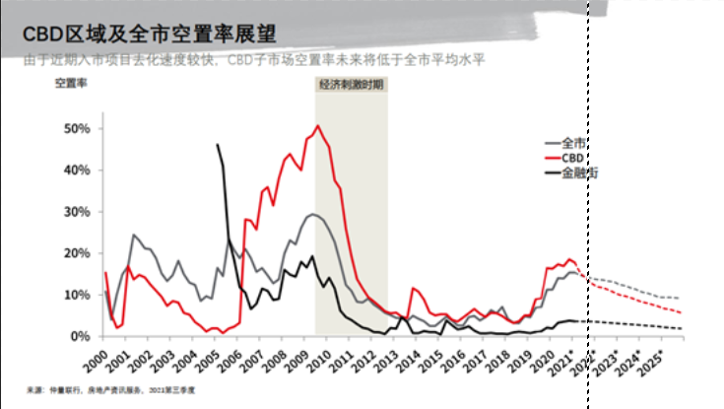
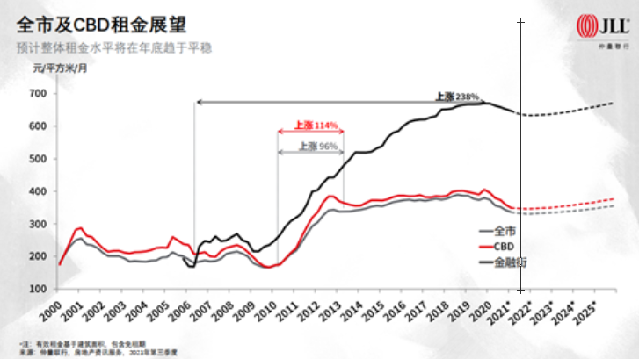
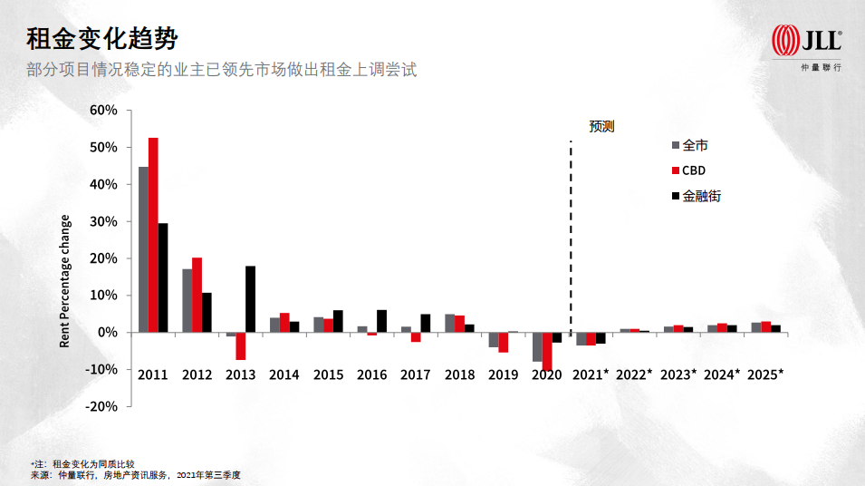

针对本次评估，我司对周边物业进行了充分市场调研，根据估价对象的区位状况、实物状况综合比较，最终选取可比实例，能够准确反映出估价对象的实际价值。
异议方提及的“2021年9月该房屋及周边房价(民商大厦)均在52000元/m”，据我司实地调查，异议方提及的“民商大厦”位于北京市海地区苏州街77号院内，为居住区内部配建的3层办公楼，虽然在区位条件上，与估价对象有一定可比性，但交通条件并不临主路，也不紧邻地铁站，其建筑形态、集聚程度、设施设备、装饰装修及写字楼等级等均无法与估价对象相比，不属于可比案例。
民商大厦
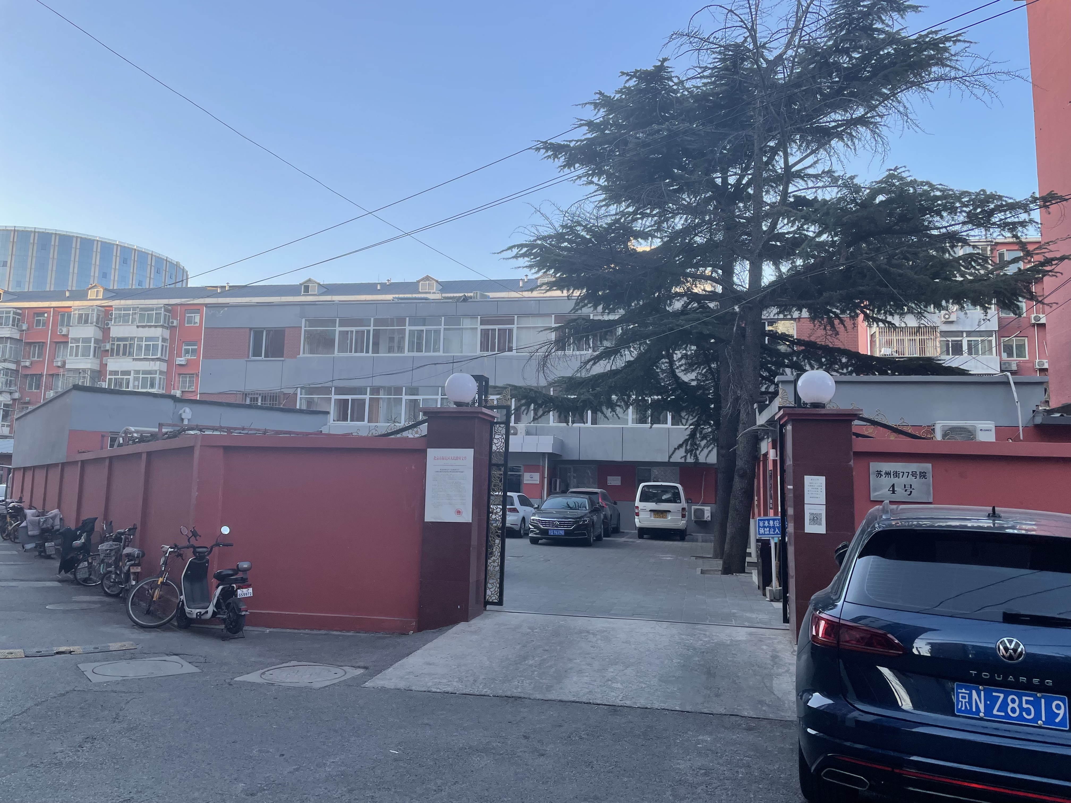
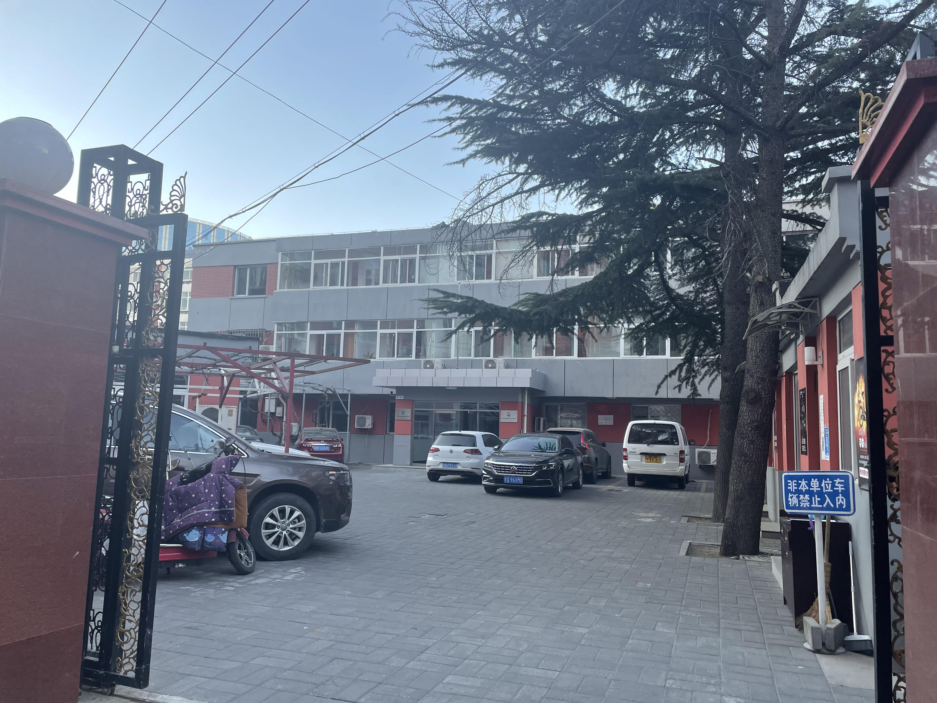

周边相同区域其他项目如名商大厦，区位条件、交通条件与估价对象有一定可比性。名商大厦建成于2002年左右，建筑面积22000平方米，地上12层，交通条件略差，外立面装修优于估价对象。租金水平约在6.0-6.5元/平方米·天，目前，建筑面积200平方米以下挂牌价格在25000元/平方米左右，500平方米挂牌价格约在30000元/平方米左右，我司调取的2019年7月1日，名商大厦8层租户租赁合同，租金为5.2元/平方米·天。

名商大厦
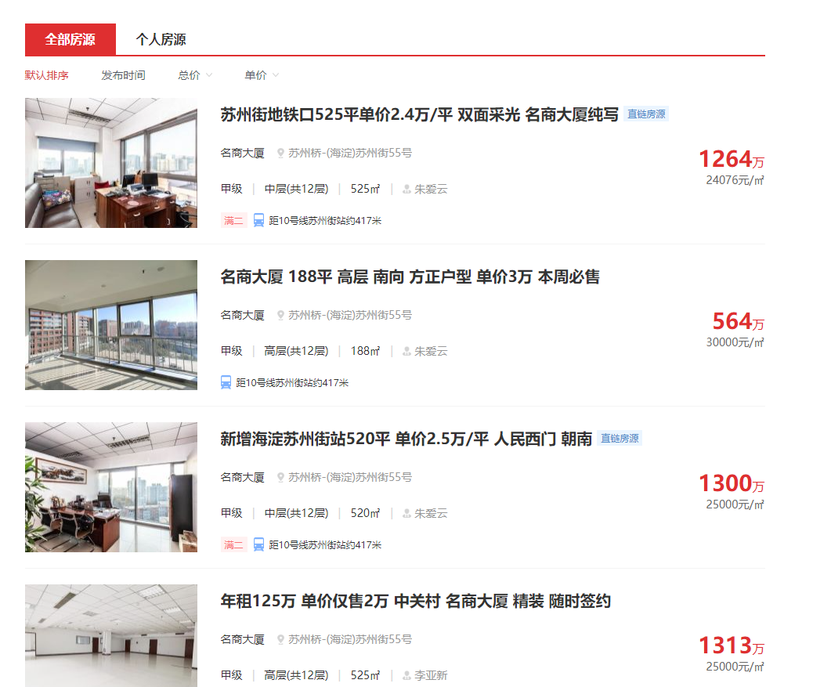
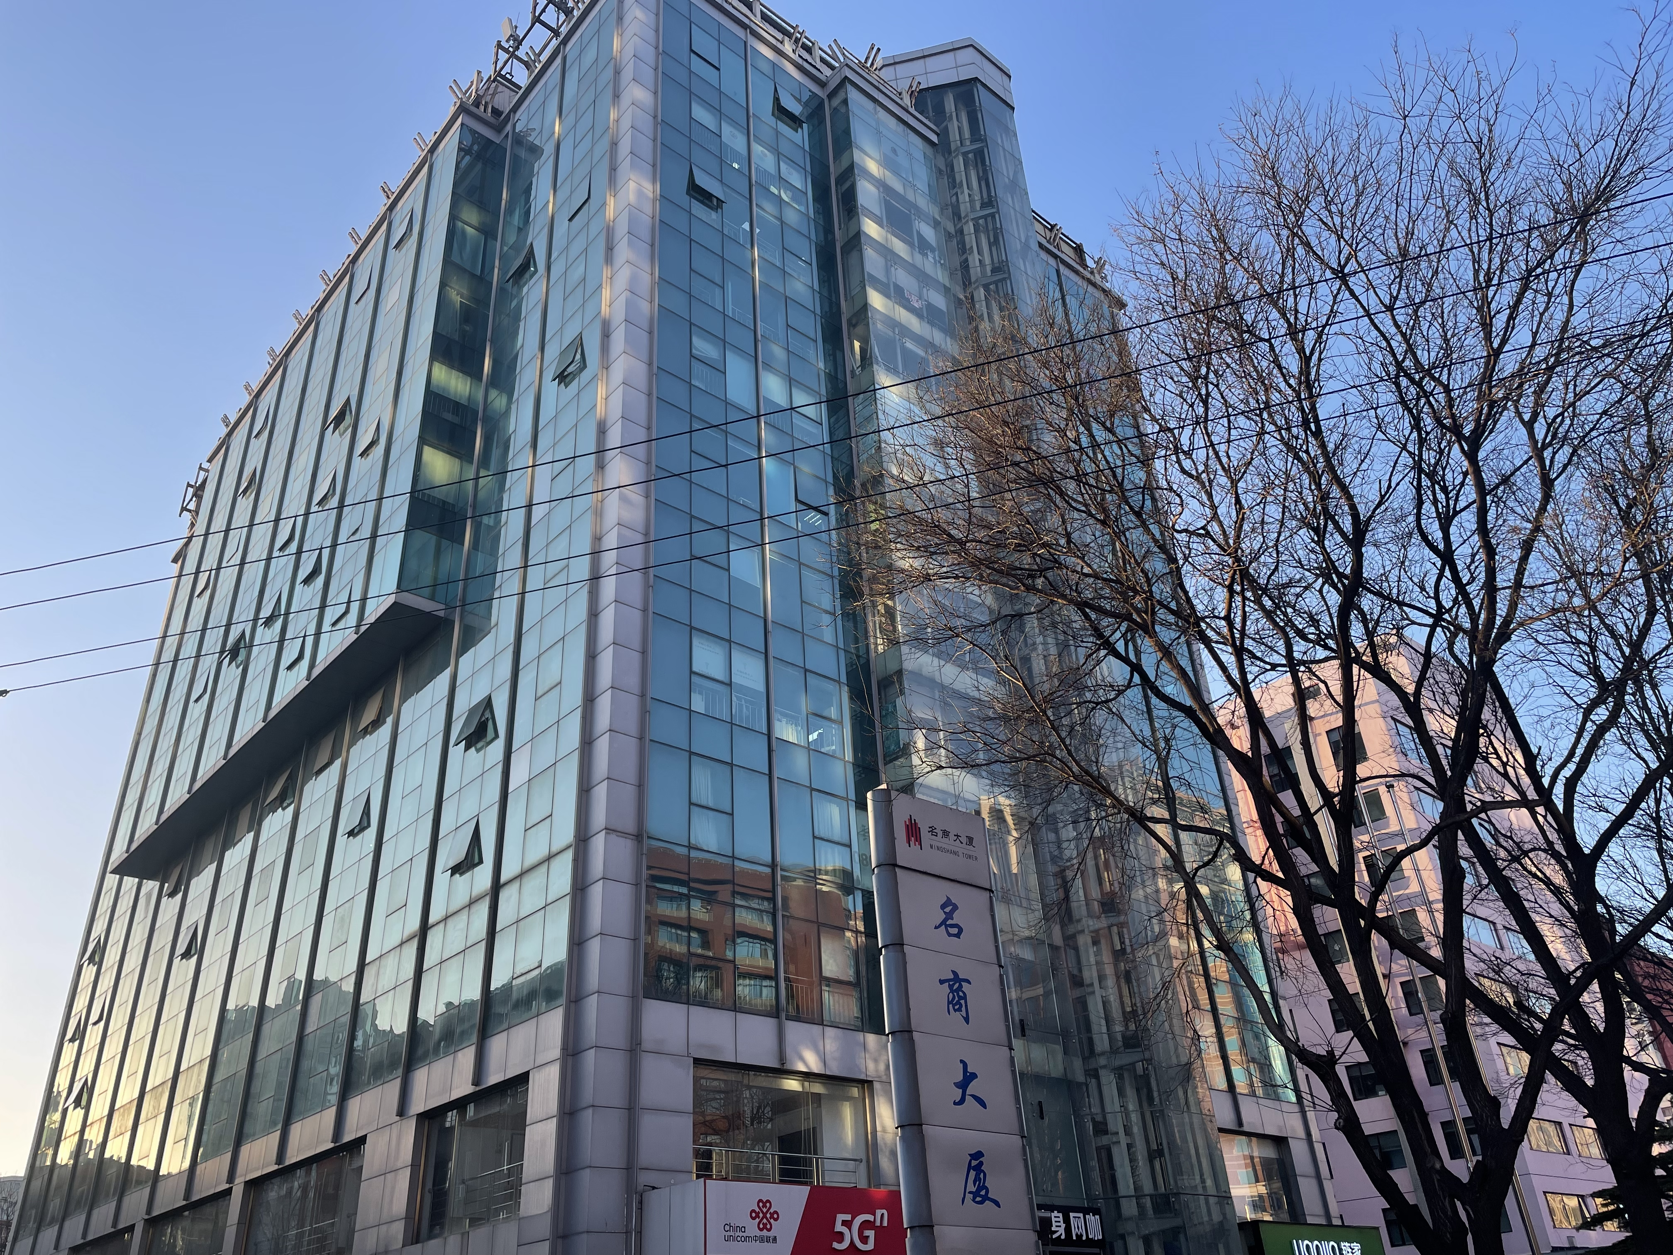

综上所述，我司出具的《估价报告》评估程序、参照标准、评估方法符合房地产估价规范要求，评估结果符合正常市场水平。

北京康正宏基房地产评估有限公司

2022年3月4日

